Alf Prøysen - Helene Harefrøken
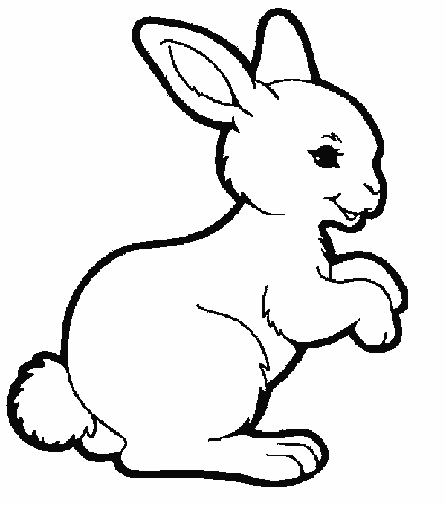
A E7 A
Helene Harefrøken glad og lett
H7 E
Og søt og vimsete og sommerkledt
D A
Hun har tatt den hvite vinterkåpa av
H7 E7
Og sommerdrakten har hun første gang i dag
A D A E7 A
Brun over, og grå under, og lyselyserød på snuten

A E7 A
Helene Harefrøken glad og lett
H7 E
Og søt og vimsete og sommerkledt
D A
Haremamma ser på hareungen sin
H7 E7
Å nei, å nei, å nei, å nei hvor du er fin
A D A E7 A
Brun over, og grå under, og lyselyserød på snuten

A E7 A
Helene Harefrøken brisker seg
H7 E
Og tripper lett og glad på skolevei.
D A
Jeger Bom-Bom kommer, børse har han med
H7 E7
Helene blir så redd, hun hopper fort av sted.
A D A E7 A
Brun over, og grå under, og lyselyserød på snuten

A E7 A
Helene Harefrøken hopper lett,
H7 E
Men om en stund blir hun så veldig trett.
D A
Orker ikke mer, hun må hvile her,
H7 E7
Legger seg i mose, kjerringris og bær
A D A E7 A
Brun over, og grå under, og lyselyserød på snuten

A E7 A
Så kommer Jeger Bom-bom, hei og hi!
H7 E
Han kommer ja, men han flyr rett forbi.
D A
Ris og bær og mose, rødt og brunt og grått,
H7 E7
Det er alt han ser, da koser hun seg godt.
A D A E7 A
Brun over, og grå under, og lyselyserød på snuten

